**O USO DE EXPERIMENTO COMO MÉTODO PARA ENSINAR COMO FUNCIONA A DIGESTÃO**

Sidney Marques Carneiro de Melo[1]

Saara Cassimiro Vieira de Albuquerque[2]

Ubirany Lopes Ferreira[3]

**Resumo**

O artigo é resultado de uma aula aplicado no 8º “A” da Escola de Aplicação Professor Chaves, a aula foi uma experiência pratica sobre o funcionamento da digestão, a partir do conteúdo do livro didático. O presente relato teve como objetivo aplicar a experiência para fixação do conteúdo teórico estudado. Metodologicamente foram realizadas duas experiências, uma sobre a ação da saliva e a segunda sobre como a bile reage no corpo, foram experimentos simples, mas que prenderam a atenção dos alunos. Os alunos ao final da atividade demonstraram ter absorvido as informações explicitadas em aula teórica após as experiências vivenciadas.

.

**Palavras Chave**: Experimento, Aula de Ciências, Aula Pratica, Livro Didático.

**INTRODUÇÃO**

O Ensino de Ciências realizado nas escolas é em grande parte utilizando apenas o livro didático, preocupado sobretudo, apenas com a memorização do conteúdo, onde os alunos utilizam o conteúdo em sala de aula sem entender seu significado contextual.

É importante, no entanto, que o professor tenha claro que o ensino de Ciências não se resume à apresentação de definições científicas, em geral fora do alcance da compreensão dos alunos. Definições são o ponto de chegada do processo de ensino, aquilo que se pretende que o aluno compreenda ao longo de suas investigações, da mesma forma que conceitos, procedimentos e atitudes também são aprendidos (Brasil, 1998, pág. 28).

O ensino de ciências tem como objetivo desenvolver na criança a capacidade de pensar e agir racionalmente. Por isso o objetivo é constatar de fato a importância da contribuição do ensino de ciências de forma significativa e interativa a partir de atividades com modelos práticos científicos e experimentais no espaço escolar, no ensino fundamental I e II, com isso, possibilitando um dinamismo entre teoria e pratica, tendo em vista o estímulo aos alunos e ao professor.

Em Ciências Naturais são procedimentos fundamentais aqueles que permitem a investigação, a comunicação e o debate de fatos e idéias. A observação, a experimentação, a comparação, o estabelecimento de relações entre fatos ou fenômenos e idéias, a leitura e a escrita de textos informativos, a organização de informações por meio de desenhos, tabelas, gráficos, esquemas e textos, a proposição de suposições, o confronto entre suposições e entre elas e os dados obtidos por investigação, a proposição e a solução de problemas, são diferentes procedimentos que possibilitam a aprendizagem (Brasil, 1998, pág. 29).

O uso de experiências em sala de aula dinamiza e aumenta a participação dos alunos na aula e tornar mais compreensível os conteúdos abordados na teoria, onde a prática ligada à teoria faz muita diferença para uma aula contextualizada, com os alunos visualizando o conteúdo de outra maneira, e analisando o conteúdo questões como se fizessem parte dele.

O principal objetivo do relato é verificar a importância de experimentos para ensinar ciências no ensino fundamental, além de também verificar uso dos experimentos como ferramenta que estabeleça ligação entre teoria e prática, e também a sua importância no processo de ensino-aprendizagem.

Experiências não têm o laboratório escolar como único espaço possível, já que pode ser feito em outros, como a própria sala de aula, e utilizar de materiais alternativos aos materiais de laboratório, além de desmistificar a ideia que os experimentos são explosões, fogo, luz e coisas inacreditáveis, mas que têm objetivos como observação cientifica, coletar dados e informações e comprovar teorias.

**METODOLOGIA**

Os experimentos foram aplicados na turma do 8 º ano “A”, da Escola de Aplicação Professor Chaves, conhecida como EAPC, localizada na Rua Professor Américo Brandão, Nº 43, no Centro de Nazaré da Mata - Pernambuco. A EAPC é mantida pela Universidade de Pernambuco – *Campus* Mata Norte e pela Secretaria de Educação do Estado de Pernambuco.

Segundo o Projeto Político Pedagógico da Escola, a EAPC foi concebida com o objetivo de atuar como campo de estagio, pesquisa e desenvolvimento de práticas inovadoras em parceria com a Universa de Pernambuco - Campus Mata Norte, antiga Faculdade de Formação de Professores de Nazaré da Mata – FFPNM e agora uma das escola-campo da Residência Pedagógica.

A turma do 8º ano “A” é formada por 40 alunos, foram estabelecidas as equipes com até 5 alunos (figuras 1 e 2), que formaram círculos menores distribuídos pela sala de aula, distribuímos os materiais para a realização dos experimentos, onde cada equipe realizou os dois experimentos.

Figura 1: Alunos do 8º ano “A” divido em grupos.

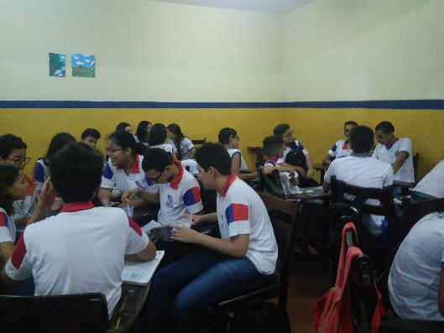Fonte: Melo, 2019

Figura 2: Alunos do 8º ano “A” divido em grupos.

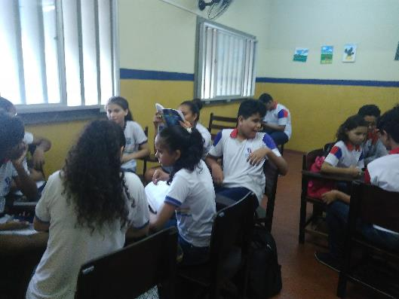Fonte: Melo, 2019

Os experimentos feitos em sala de aula são oriundos do livro didático adotado na escola, Companhia das Ciências, 8º Ano de João Usberco et al. 4ª edição, da Editora Saraiva 2015 (figura 3).

Figura 3: Capa do livro Companhia das Ciências, 8º Ano

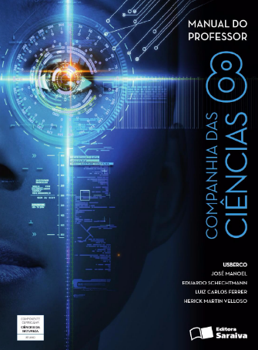

Fonte: Editora Saraiva, 2015

Os experimentos realizados encontram-se na Unidade 2: Funções de Nutrição e Defesa do Corpo, no final do Capitulo 4, Sistema Digestório (figura 4). Tema alinhado com os Parâmetros para a Educação Básica do Estado de Pernambuco, Parâmetros Curriculares de Ciências Naturais – Ensino Fundamental de 2013, no tema: Funcionamento Integrado dos Sistemas Humanos, em duas Expectativas de Aprendizagem, na EA12. Que tem como objetivo compreender os principais constituintes e o funcionamento geral dos sistemas, quanto na EA19 que é: Identificar o processo digestório humano como promotor da transformação física e química dos alimentos para absorção de nutrientes.

Além do conteúdo programático se indicado nos Parâmetros Curriculares Nacional:

A digestão é estudada como processo de transformação das substâncias alimentares em outras menores que podem ser absorvidas pelo sangue e distribuídas para o corpo todo. Esse processo, que ocorre no aparelho digestivo, é estudado em seus aspectos mais gerais, localizando-se as principais transformações verificadas na boca, no estômago e no intestino delgado, sem que se entre em detalhes sobre o nome das enzimas, controle hormonal, etc. A formação das fezes no intestino grosso e sua eliminação são estudadas considerando-se sua relação com a presença da flora intestinal e com a ingestão de fibras na alimentação.

A busca de informações, por meio de leituras e experimentos, sobre as transformações dos alimentos no tubo digestivo — da boca ao reto — situa o aluno quanto às transformações que os alimentos sofrem por ação dos movimentos das partes do tubo (digestão mecânica) e por ação de sucos digestivos (enzimas, que não devem ser nomeadas nesse ciclo). (Brasil, 1998, pág. 64).

Foram realizados dois experimentos, um sobre a Ação da Saliva e outro sobre o Detergente da Digestão.

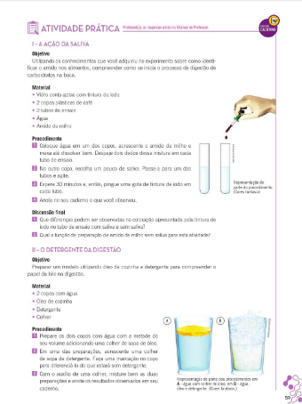Figura 4: pagina que das experiencias no livro Companhia das Ciências, 8º Ano

Fonte: Editora Saraiva, 2015

1. **A Ação da saliva**

Usberco et al. dar o objetivo dessa primeira atividade como, “utilizando os conhecimentos que você adquiriu no experimento sobre como identificar o amido nos alimentos, compreender como se inicia o processo de digestão de carboidratos na boca”.

Os materiais utilizados nesse experimento foram: Iodo, agua, amido de milho e copos descartáveis, nesse ponto houve mudança em relação ao materiais que são descritos no livro didático, que pedia tubos de ensaio, que no nosso experimento em sala de aula foi substituído pelos copos descartáveis.

O procedimento feito nesse experimento, ´foi colocar água em um dos copos, acrescente amido, mexa e despeje dois dedos da mistura em mais 2 copos. Em um copo, colocar um pouco de saliva, passe-a para um dos tubos e agite e no outro apenas o mistura de amido (figuras 5 e 6). Esperar 30 minutos e pingue uma gota de iodo em cada tubo, o tempo de espera foi utilizado para fazer o outro experimento.

Figura 5: Colocando o iodo na mistura com amido de milho e saliva.

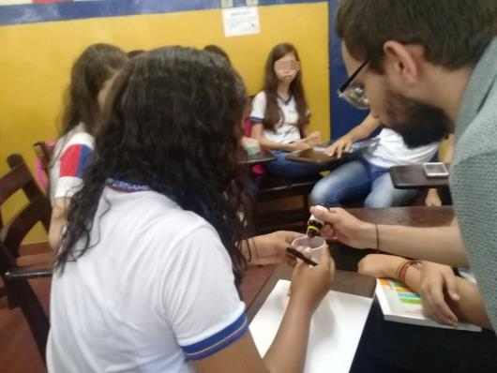Fonte: DIAS, 2019

Figura 6: Equipe fazendo a mistura de amido, agua e saliva.

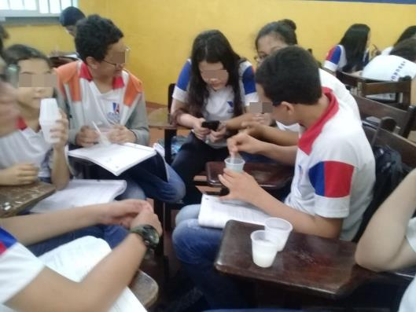Fonte: MELO, 2019

Ao final a discussão desse experimento os alunos tinha que observar a coloração apresentada no copo com e sem saliva e entender o papel da saliva na digestão, além de entender o que é amostra controle, no caso o copo com amido e sem saliva.

O amido, ao reagir com o iodo, apresenta uma coloração roxa, mas a mistura com saliva não fica roxa por causa da atuação da enzima ptialina. Ela transforma o amido em maltose, que não reage com o iodo.

1. **O detergente da digestão**

O objetivo desse experimento era preparar um modelo utilizando óleo de cozinha e detergente para compreender o papel da bile na digestão, como diz Usberco et al..

Os materiais utilizados foram, dois copos com água, óleo de cozinha e detergente. O procedimento para esse experimento é bem simples, Colocar óleo nos dois copos com água. Em um deles, acrescente detergente e agite.

A discussão final sobre este experimento, os alunos tinha que explicar o que aconteceu com a mistura e observar o que como se comportou o óleo e a agua nos dois copos. E como compreender o a atuação da bile no duodeno, assim como o detergente, a bile, produzida pelo fígado, é um suco ácido que transforma as gorduras em gotículas muito pequenas, facilitando a digestão.

Figura 7: distribuindo o detergente e o óleo para cada equipe.

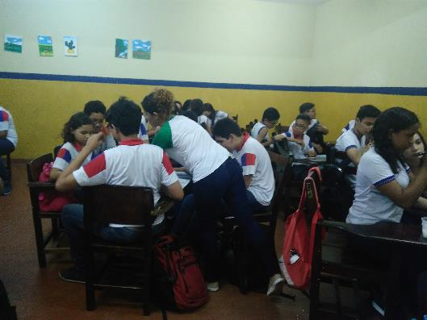Fonte: MELO, 2019

**RESULTADOS E DISCUSSÃO**

A realização dos experimentos e consolidação deste estudo foi obtida na preocupação de promover uma aprendizagem contextualizada, onde a principal finalidade era estimular os alunos a deixar ser meros observadores e passassem a ser sujeitos ativos na execução, elaboração e construção de um pensar cientifico.

As propostas de atividade foram de escolhidos a parti do livro didático e sempre com a preocupação de adquirir materiais de fácil acesso para que os alunos não tivessem uma barreira inicial, que pudesse retirar deles a possibilidade de execução.

Todos os alunos do 8º ano “A” participaram ativamente na execução das experiências, e também foram participativos no pós experimento, quando mostraram suas concepções sobre o tema que estava sendo discutido.

Em alguns momentos do experimento, observei, que em alguns momentos eles se alguns ficavam desatentos e conversavam entre si, isso aconteceu quando outro aluno ia dar sua opinião sobre o que estava acontecendo com o experimento (figura 8).

Figura 8: Alunos desatentos.

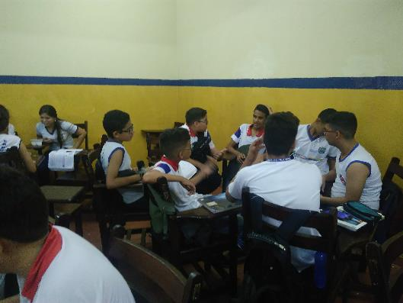Fonte: MELO, 2019

Eles demonstraram grande interesse em participar de todos os processos nesta experiência e ficou claro que na execução das atividades práticas, que os alunos estavam motivados em apresentar suas pesquisas e as devidas conclusões que tiraram de suas vivências nesta atividade (Figuras 9,10 e 11).

Figura 9: Alunos realizando os experimentos.

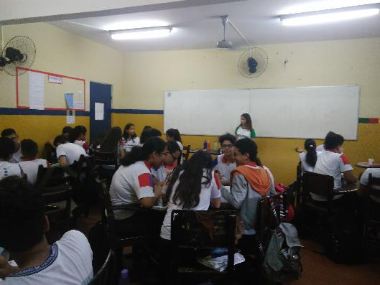Fonte: MELO, 2019

Figura 10: Alunos realizando os experimentos.

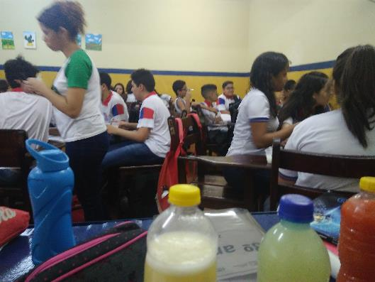Fonte: MELO, 2019

Figura 11: Alunos realizando os experimentos.

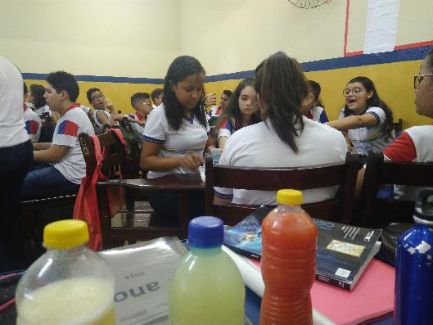Fonte: MELO, 2019

**CONSIDERAÇÕES FINAIS**

A aula prática é um importante recurso facilitador do processo de ensino-aprendizagem no ensino de ciências, pois é através da experimentação, que se juntam a teoria a prática e assim desenvolvendo pesquisa na em sala de aula, aguçando a curiosidade e o interesse do aluno, fazendo com que os alunos desenvolvam habilidades para a produção cientifica.

Cabe ao professor buscar novas estratégias de ensino que permitam uma estreita relação entre teorias apresentadas em sala de aula – através de livros didáticos - com a realidade cultural, social e ambiental do aluno; onde o aluno perceba essas relações também fora do ambiente escolar, pois o trabalho dentro e fora da sala de aula tende a auxiliar a construção do conhecimento.

**REFERÊNCIAS**

BRASIL. **Parâmetros curriculares nacionais**: terceiro e quarto ciclos do ensino fundamental ciências naturais/ Ministério da educação. Secretaria da Educação Fundamental. 3. ed. Brasília, 1998.

Secretaria de Educação de Pernambuco. **Parâmetros para a Educação Básica do Estado de Pernambuco:** Parâmetros Curriculares de Ciências Naturais – Ensino Fundamental**.** 2013.

URBESCO et al. **Companhia das Ciências**, 8º Ano. 4ª edição, São Paulo, Editora Saraiva 2015.

1. **O USO DE EXPERIMENTO COMO MÉTODO PARA ENSINAR COMO FUNCIONA A DIGESTÃO.** Financiado pela CAPES através do Subprojeto de Residência Pedagógica na Licenciatura em Ciências Biológicas do CMN-UPE

   1 Graduando do Curso de Licenciatura em Ciências Biológicas, Residente do projeto Residência Pedagógica, Universidade de Pernambuco, [shill_sidney@hotmail.com](mailto:shill_sidney@hotmail.com);

   2 Es- Ensino de Ciências na Universidade de Pernambuco – UPE, [saaracassimiro@hotmail.com](mailto:saaracassimiro@hotmail.com);

   3 Dr (ª) em Biologia de Fungos pela UFPE, Professora Adjunta do Curso de Licenciatura em Ciências Biológicas do *Campus* Mata Norte-UPE; [ubiranyferreira@hotmail.com](mailto:ubiranyferreira@hotmail.com).

   **I Seminário Pibid e Residência Pedagógica e V Seminário de Iniciação à Docência e Formação de Professores** – SEMINID-RP/UPE/2019 *Campus* Mata Norte 11 e 12 de dezembro de 2019.
2.
3.